El pastor/líder en su rol de mentor

y la junta de gobierno

Recuerdo cuando conduje el primer retiro de dos días de planificación con la junta de mi iglesia local. ¡Fue de bendición para mí! El retiro se construyó alrededor del tema “características de miembros de junta Fuertes y efectivos.” Al completar el retiro, un miembro de la junta le dijo al grupo: “tenemos todo un año de trabajo por delante para ser el tipo de junta que hemos estudiado estos días.” Fue ahí que me di cuenta del rol de mentor que un líder tiene sobre su junta de gobierno. Desde aquel retiro he dedicado bastante tiempo tanto a las características de juntas de gobierno fuertes y efectivas, como también a las maneras en que los pastores pueden desarrollar y mentorear intencionalmente a las juntas para ser más eficientes en el cumplimiento de su misión.

Permítanme compartir con ustedes una presuposición fundamental en mi perspectiva de las juntas de gobierno de las iglesias locales:

LAS JUNTAS FUERTES EMPODERAN A PASTORES MISIONALES Y VISIONARIOS,
LOS PASTORES FUERTES ACEPTAN A LAS JUNTAS APASIONADAS Y COMPROMETIDAS

Exploremos algunas de las implicaciones de esta presuposición.

A continuación se presentan “características” de las juntas fuertes y efectivas seguidas por las “mejores prácticas” que les corresponden. Esta sección se puede estudiar más a fondo en el libro, Best Practices for Effective Boards [Mejores prácticas para juntas efectivas] por la editorial Beacon Hill de Kansas City (también disponible como descarga en Amazon). Las juntas fuertes y efectivas aceptan que para que las congregaciones locales puedan cumplir su misión y alcanzar su visión en las comunidades en que Dios les puso, se necesita tanto pastores-líderes fuertes, como también juntas fuertes.

Características de las Juntas Fuertes y Efectivas

#1. Los miembros de la junta entienden el rol, propósito y función de la junta.
Énfasis en la formulación de políticas y estrategia de misión, no en las operaciones diarias e implementación

#2. Los miembros de la junta conocen, comunican y toman decisiones a la luz de la misión, visión y valores de la iglesia.
La misión, la visión y los valores nos conducen.

#3. Los miembros de la junta hacen las preguntas correctas.
Preguntas para pensar.

#4. Los miembros de la junta entienden y dan la bienvenida a un manual que contiene las políticas aprobadas para un gobierno de la iglesia local que sea legal y financieramente efectivo.
Escríbanlo

#5. Los miembros de la junta se comunican con otros y responden a las situaciones de conflicto como cristianos.
Cuiden sus palabras

#6. Los miembros de la junta se comunican con sus líderes y electores con una sola voz.
El carácter es importante, muy importante!
(¡Mantengan las conversaciones confidenciales en confidencia!)

#7. Los miembros de la junta intencionalmente se rinden cuentas unos a otros incluyendo el desarrollo sistemático de la junta y su evaluación
¡La integridad de la junta es importante!

#8. Los miembros de la junta toman tiempo para procesar las decisiones, con sorpresas intencionales.
Tómense un tiempo.

#9. Los miembros de una junta reciben el cambio y deciden trabajar juntos en medio de las transiciones, unidos por el bien del Reino y el avance de la misión de Dios.
¡Sí! al cambio misiológico.

#10. Los miembros de la junta participan en la evaluación de la eficiencia de decisiones anteriores
Repasen/Revisen/Redirijan/Renueven

#11. Los miembros de la junta son excelente ejemplo al dar continua y sacrificialmente a la iglesia, universidad u organización en la que sirven.
Rol como modelos de generosidad y mayordomía.

#12. Los miembros de la junta desarrollan nuevos líderes con más responsabilidades y más compromiso hacia la iglesia local, universidad u organización.
¡Pásenlo!

¿Qué añadirían o restarían a esta lista para hacer de estas “características” un bosquejo de mentoría para guiarles a ustedes y a sus juntas? Liste a continuación las tres “características” o “mejores prácticas” en las que usted cree que su usted y su junta se deben enfocar en los próximos seis a 18 meses.

1.

2.

3.

Recientemente, durante un tour de BoardServe, le pedí a pastores y juntas de iglesia local que pensaran en una declaración de visión. Les animé a que pensaran en una declaración que pudiera darle a sus juntas una “vista panorámica” del por qué hacen lo que hacen. ¿Por qué trabajan tanto en el ambiente aparentemente rutinario y común de la iglesia local? ¿Con qué propósito? ¿A qué fin nos llevan “nuestros” esfuerzos? ¿Qué caracteriza a una junta en su mejor momento? Les sugerí la siguiente declaración como un punto de partida:

“El ministerio de liderazgo de la junta de la iglesia permite que los miembros

cumplan su ministerio el uno al otro, y la misión y visión

de la congregación en el vecindario e incluso más allá.

¿Cómo podrían ustedes adaptar esta declaración a las juntas de iglesia locales con las que sirven? ¿Pueden percibir en esta declaración una manera en que las juntas se puedan “ver” a sí mismas y al trabajo que realizan en forma regular? ¿Qué diferencia creen ustedes que habría si sus juntas tuviesen una “visión” consciente de sí mismas como un equipo de liderazgo, que trabaja con el pastor, y que capacita a la gente que identifica a la iglesia local como su comunidad de fe? ¿Creen ustedes que todo lo que se hace en una reunión de junta sirve para facilitar, equipar y capacitar a estos individuos en el ministerio cristiano del uno al otro, y en su participación en la misión de la iglesia, la cual promueve la misión de Dios en la comunidad local e incluso más allá?

“Dirijan con Esmero”

En el fascinante capítulo doce de Romanos, hay unas palabras que me llaman la atención al pensar en las juntas de gobierno de las iglesias locales: “Dirija con esmero”. “Tenemos dones diferentes, según la gracia que se nos ha dado… si es el de dirigir, que dirija con esmero”. Romanos 12:6-8b (NVI).

¿Qué significa “dirigir con esmero”?

En varios países en los que he trabajado con juntas de iglesias locales, escuelas y otras organizaciones, he descubierto que hay bastante ambigüedad en cuanto al gobierno de la junta. Los miembros de la junta quieren tener un impacto positivo en las juntas a las que pertenecen. Estos individuos y las juntas en las que sirven desean marcar la diferencia. La idea de servir en una junta de gobierno les emociona.

Para muchos la invitación provee una oportunidad para ser buenos mayordomos de los dones, talentos, educación y experiencias con las que han sido bendecidos. Sin embargo, no es raro que esa emoción se convierta en frustración cuando las juntas en las que sirven – iglesias locales, universidades, seminarios, juntas nacionales y de distrito, y organizaciones ministeriales- demuestran una falta de entendimiento del rol, propósito y estructura que deben tener para “dirigir con esmero.”

La gran pregunta para las juntas de gobierno es esta: “¿Qué debe hacer una iglesia local, organización ministerial, o junta de gobierno de seminario para ser una junta fuerte y efectiva que “dirige con esmero”?

En un video que produje recientemente bajo el tema “Construyendo Mejores Juntas”, definí una junta de gobierno como “…un cuerpo elegido que supervisa el ministerio y la misión de la iglesia local u organización ministerial entre las reuniones anuales de membresía”. Una junta de gobierno de una iglesia local u organización ministerial “es guiada por el manual de la iglesia y/o los estatutos y artículos de incorporación de la organización ministerial, y debe asegurarse de que sus documentos legales y políticas estén actualizadas.

Las organizaciones, incluyendo las iglesias locales, evolucionan y cambian. Lo mismo debe suceder con sus juntas de gobierno. Las juntas fuertes y efectivas reciben recomendaciones de la iglesias o membresía; las juntas también dan forma a recomendaciones estratégicas para ser consideradas por toda la congregación. Pensamiento estratégico, planificación e implementación son las responsabilidades claves de una junta de gobierno que “dirige con esmero”.

El cambio es inevitable – cambio en demografía, expectativas, economías, tecnología, gobierno, y educación- entre otros. Los problemas surgen en las transiciones. ¿Cómo nos ajustamos a los hechos, contextos y tendencias que enfrentamos en la comunidad cambiante del país o región en el que trabajamos y servimos?

Entender las transiciones es importante para las juntas. La manera en que manejemos las transiciones puede facilitar o desviar el incremento de influencia e impacto, y el crecimiento exponencial que deseamos y envisionamos para la iglesia que servimos y amamos.

Las iglesias locales en crecimiento necesitan juntas de gobierno fuertes y efectivas para poder identificar y clarificar la visión necesaria para incrementar la influencia e impacto, y la expansión del crecimiento esperado. De otra forma, el resultado será decrecimiento.

Las juntas fuertes animan a sus miembros a ser apasionados y comprometidos. Hacen preguntas bien pensadas, pero no intentan “micro-administrar” a la iglesia local. Respetan a sus pastores porque como juntas de gobierno efectivas han nominado y elegido a lo líderes más fuertes que mejor encajan en la misión. Estos pastores conocen, comunican y toman decisiones; además, ofrecen recomendaciones a la junta con la precisión de un rayo láser para la misión, visión y valores de la iglesia. Estos pastores se han ganado la confianza de sus juntas y trabajan en cooperación con ellas.

En la misma manera, los pastores fuertes “lideran” al sacar a la luz lo mejor de los miembros de la junta, escuchándoles y proveyendo oportunidades significativas para que ellos se involucren en el proceso de la toma de decisiones. Estos líderes no se intimidan con preguntas de examinación. Más bien, se toman el tiempo para procesar las preguntas que requieren una respuesta y los desafíos que demandan decisiones. No hay sorpresas “intencionales” en los miembros de la junta o sus líderes. Estos líderes son modelo de compromiso al comunicarse el uno al otro y atender a las situaciones de conflicto como cristianos.

Liderar y ser efectiva como junta de gobierno requiere un funcionamiento apropiado en tres modos de gobierno de junta: El FIDUCIARIO, el ESTRATÉGICO, y el REPRESENTATIVO. Esto significa que la junta gobierna y tiene responsabilidad compartida con la iglesia local en por lo menos estas áreas:
1. Claridad en misión y visión 2. Pensamiento y planificación estratégicas.
3. Salud financiera y postura legal 4. Aprobación y supervisión del presupuesto.
5. Implementación y revisión de la estrategia de misión
6. Consistencia curricular 7. Conectividad denominacional
Vayamos más a fondo examinando estas preguntas:
- ¿Cuál sería una palabra con la que usted identificaría a la junta en la que sirve?
- ¿Cuáles son las mayores fortalezas de esta junta?
- ¿Cuál es el problema más crítico o la principal preocupación que la junta está enfrentando?
- ¿A qué pregunta relacionada a las juntas le gustaría encontrar respuesta?
- ¿Los documentos legales están actualizados y disponibles para los miembros de la junta?
- ¿Cuáles son las tres ideas principales en las que la junta se debe enfocar en los próximos tres años?
- A la luz de la gráfica “Ciclo de vida y etapas de una comunidad de fe”, ¿qué ha cambiado significativamente en la comunidad que rodea la iglesia local en la que usted sirve y a la cual la junta se debe ajustar y recomendar o realizar transiciones apropiadas?

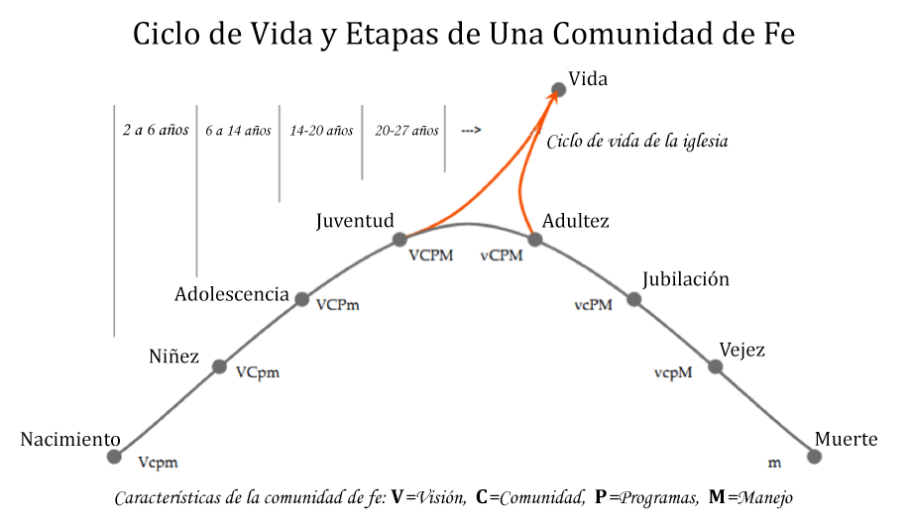

Estas “Preguntas principales” sólo pueden ser respondidas y discutidas a profundidad si la agenda de la junta ha sido desarrollada de manera intencional. ¡Cuiden la agenda de la junta! Los reportes relevantes son importantes. Pero también los bloques de tiempo para discusión de las grandes preguntas principales que la iglesia afronta.

Cultiven la disciplina de las “preguntas para pensar”. No cualquier tipo de preguntas. Las juntas fuertes y efectivas hacen las preguntas correctas. Las preguntas formuladas anteriormente son ejemplos de cuestionamientos básicos y relevantes que examinan los asuntos principales y ayudan a determinar los problemas reales

Al comienzo de esta presentación de desarrollo para juntas, la declaración de convicción se expresó así: “las juntas fuertes empoderan a pastores misionales y visionarios, los pastores fuertes aceptan a las juntas apasionadas y comprometidas”. La gráfica de “ciclo de vida y etapas…” sugiere que necesitamos pastores/líderes y juntas fuertes. Pastores/líderes fuertes y juntas fuertes tienen el potencial de “romper” la rutina de lo ordinario para así descubrir nuevos acercamientos las realidades emergentes que la iglesia enfrenta en la comunidad en la que sirve.

Los cambios en las comunidades de las iglesias en las que ustedes sirven requieren un equipo de la junta eclesial que sea unido y dirigido por el Espíritu para así navegar misional y efectivamente a través de las transiciones necesarias para la congregación. Recuerden, el cambio es inevitable – cambio en demografía, expectativas, economías, tecnología, gobierno, y educación- entre otros. Estudien la gráfica aquí presentada. Los problemas en el ciclo de vida y las etapas surgen en el tiempo de transiciones. ¿Cómo podemos ajustarnos a los hechos, el contexto, y las tendencias que enfrentamos en la comunidad cambiante o país en el que trabajamos y servimos?

Las juntas de gobierno darán forma a las preguntas específicas y a las respuestas necesarias para un tiempo y condiciones particulares. Puede que las juntas no tengan respuestas inmediatas a los desafíos fiduciarios, estratégicos o representativos que se les presentan. No obstante, las juntas debe tener las preguntas correctas. Y en este proceso aprenderán más y más a “dirigir con esmero”.

LAS JUNTAS FUERTES EMPODERAN A PASTORES MISIONALES Y VISIONARIOS,
LOS PASTORES FUERTES ACEPTAN A LAS JUNTAS APASIONADAS Y COMPROMETIDAS

